**FORMATO PARA EL DESARROLLO DE COMPONENTE FORMATIVO**

|  |  |
| --- | --- |
| PROGRAMA DE FORMACIÓN | Tecnología en Gestión Eficiente de la Energía |

|  |  |  |  |
| --- | --- | --- | --- |
| COMPETENCIA | 220201072. Configurar el sistema de gestión de la energía de acuerdo con la normativa y estándares técnicos. | RESULTADOS DE APRENDIZAJE | 220201072-3. Planificar las actividades para la Gestión de la Energía de acuerdo con estándares técnicos y normatividad vigente.  220201072-4. Ejecutar las actividades del Plan de Gestión de la Energía de acuerdo con estándares técnicos y normatividad vigente |

|  |  |
| --- | --- |
| NÚMERO DEL COMPONENTE FORMATIVO | CF016 |
| NOMBRE DEL COMPONENTE FORMATIVO | Planificación y evaluación del desempeño del sistema de gestión de la energía. |
| BREVE DESCRIPCIÓN | La determinación de los indicadores de desempeño energético (SGEn) y las líneas de base energética (LBEn) son fundamentales porque a través de ellos se puede demostrar la mejora continua del desempeño de la organización. En este capítulo se abordan los temas para la determinación de los IDEn y las LBEn, así como su utilidad para el cálculo del desempeño energético. |
| PALABRAS CLAVE | Base, desempeño, Indicador, mejora, reporte. |

|  |  |
| --- | --- |
| ÁREA OCUPACIONAL | 2 - Ciencias naturales, aplicadas y relacionadas |
| IDIOMA | Español |

1. **TABLA DE CONTENIDOS:**

**Introducción.**

**1. Identificación de los Indicadores de Desempeño Energético (IDEn)**

1.1. Resultados de la revisión energética

1.2. Alcance del SGEn y límites para los IDEn

1.3. Cuantificación de flujos de energía

1.4. Variables relevantes y factores estáticos

1.5. Recopilación de datos

1.6. Establecimiento de los IDEn

**2. Determinación de las Líneas de Base Energéticas (LBEn)**

**3. Utilización de los IDEn y las LBEn para la gestión de la energía**

3.1. Seguimiento de planes, objetivos y metas energéticas

3.2. Mantenimiento y ajuste de los IDEn y las LBEn

**4. Reporte del desempeño energético y del SGEn**

1. **DESARROLLO DE CONTENIDOS:**

**Introducción.**

Para los sistemas de gestión de la energía, la determinación de los indicadores de desempeño energético (SGEn) y las líneas de base energética (LBEn) son fundamentales porque a través de ellos se caracteriza de una forma cuantitativa el desempeño energético y adicionalmente, se puede demostrar la mejora continua del desempeño de la organización. En este capítulo se abordan los temas para la identificación, seguimiento, manejo de los IDEn y las LBEn, así como su utilidad para el cálculo del desempeño energético. Adicionalmente se muestran algunos tipos de reportes usados en los sistemas de gestión de la energía para comunicar el desempeño energético y otros alcances del SGEn.

En el siguiente vídeo, podrá enterarse en detalle sobre los contenidos de este componente:

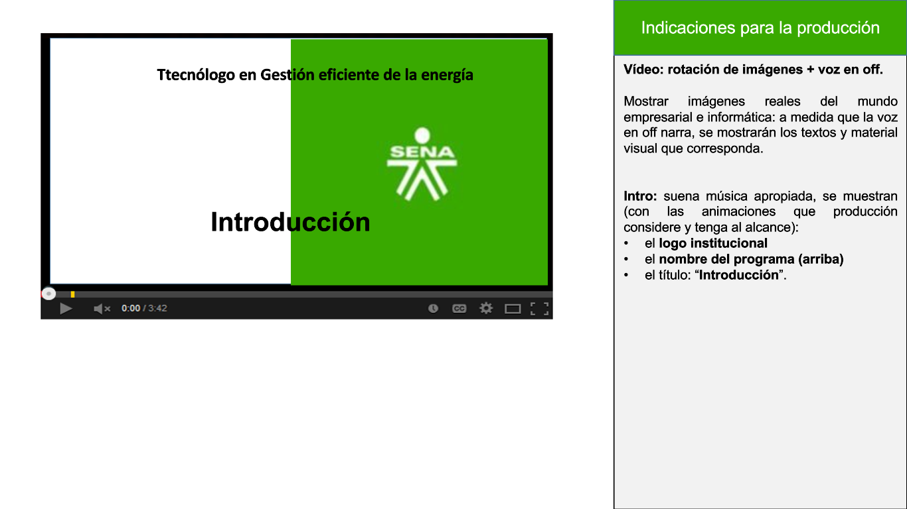

**1. Identificación de los Indicadores de desempeño energético (IDEn)**

Los indicadores de desempeño energético (IDEn) son variables determinadas por la organización que se utilizan para cuantificar y determinar el desempeño energético dentro del sistema de gestión de la energía. Los IDEn se deben establecer con base a los resultados obtenidos en la revisión energética, y por lo general se asocian para cada USE. Para la determinación de los IDEn es necesario tener en cuenta que una vez sean definidos, posteriormente se deben comparar sus valores con respecto a una línea de base energética (identificada en la siguiente etapa) con el fin de evaluar si las acciones de mejora del desempeño implementadas por el sistema de gestión de la energía han sido efectivas. Por lo tanto, es de vital importancia que en el momento de definir cada IDEn se cuente con registros de información histórica para poder calcular la línea de base; de lo contrario, el IDEn creado por la organización no tendrá punto de comparación.

A continuación, se muestra la información más relevante que se debe tener en cuenta para definir los IDEn:

**1.1. Resultados de la revisión energética.**

De acuerdo con la Guía Técnica Colombiana GTC-ISO 50006:2017, la información que brinda como resultado del proceso de revisión energética y que se utiliza para la identificación de los indicadores de desempeño energético y las líneas de base energética se resumen en el siguiente anexo:

|  |
| --- |
| **Para profundizar aún más en éste tema, diríjase al** Anexo 1 - Revisión energética y principales salidas y resultados |

**1.2. Alcance del SGEn y límites para los IDEn**

Para la definición de los límites para los IDEn se debe tener en cuenta inicialmente el alcance del SGEn definido durante la etapa de planificación. Por ejemplo, si en una organización se define que el alcance del SGEn es el consumo de electricidad para la sede principal, se deben centrar los esfuerzos en determinar los IDEn que permitan cuantificar y validar el desempeño energético sólo bajo este alcance. Una vez se tenga claro el alcance para los IDEn, se debe establecer los límites dentro del alcance para cada uno de los IDEn a desarrollar.

|  |
| --- |
| La Guía Técnica Colombiana GTC-ISO 50006:2017 establece tres niveles para la determinación de los límites de los IDEn Diríjase al **Anexo 2 - Niveles determinantes de los límites de los IDEn** |

En general, para la determinación de los límites se debe tener en cuenta los siguientes aspectos:

* El alcance y los límites del sistema de gestión de la energía.
* El uso o los usos significativos de la energía (USE) que la organización defina para controlar y mejorar el desempeño.
* Los equipos, procesos (y subprocesos), edificios, donde la organización ha identificado que se puede realizar la gestión de la energía.

**1.3. Cuantificación de flujos de energía**

Los flujos de energía por lo general se relacionan con diagramas de bloques (o cajas) interconectados entre sí, de tal manera que se representa de forma visual y gráfica el flujo y el recorrido de la energía de entrada y los procesos donde se consume o transforma, incluyendo los productos resultantes para dicho proceso.

Slyders

DI_CF016_1.3_Cuantificación de flujos de energía.

**1.4. Variables relevantes y factores estáticos**

De acuerdo con las definiciones de la norma ISO 50001, una variable relevante es un factor que se puede cuantificar y que impacta de forma considerable el desempeño energético de un equipo, sistema, o proceso. Adicionalmente, una variable relevante como su nombre lo dice, cambia su valor de manera rutinaria.

Presentación interactiva

DI_CF016_1.4_Variables relevantes y factores estáticos.

La norma ISO 50001 sugiere el siguiente método para la identificación y cuantificación de las variables relevantes:

***Primer Paso:***

Observar gráficamente la relación entre el consumo de energía del total de la organización, de los USE (equipos, sistemas, procesos, edificios, etc.) teniendo en cuenta los límites definidos, y las variables potenciales que se considere podrían afectar el comportamiento energético. Lo anterior se puede lograr mediante el uso de gráficas de tendencias, en donde se grafique la tendencia del consumo de energía y a su vez se grafique la tendencia del comportamiento a través del tiempo de la variable potencial. Lo anterior permitirá identificar de forma rápida si existe en primera instancia una relación que se puede analizar con más detalle posteriormente.

**Ejemplo:**

|  |
| --- |
| En una planta de beneficio de aves en la cual se realizó una auditoría energética que concluye que uno de los consumos significativos es la energía eléctrica, con un aporte del 80 % del total del consumo energético de la planta. En vista de lo anterior y ante los resultados presentados a la gerencia de la compañía por parte del tecnólogo en gestión eficiente de la energía, la alta dirección solicita que la definición de un indicador de desempeño energético (IDEn) para el consumo de electricidad total de la planta que tenga el alcance de nivel organizacional (es decir que el alcance es el total de la planta). De acuerdo a la revisión documental de los resultados de la revisión energética, se plantea inicialmente evaluar si la variable llamada kilos totales de producción influye en el comportamiento energético del consumo de electricidad del total de la planta, tomando como base la siguiente información:  **Tabla 1**  *Kilos totales vs. comportamiento energético*    Nota. SENA (2022). |

|  |
| --- |
| De acuerdo con la información anterior, se procede a realizar una gráfica de tendencia que permita ver el comportamiento de la energía total consumida (kWh) y los kilos totales de producción. La gráfica debe tener un eje principal que para este caso se definió como el consumo de energía total y un eje secundario para los kilos totales producidos. En el eje X se grafica los meses asociados a cada valor de la tabla. Utilizando cualquier “***software”*** u hoja de cálculo se puede obtener la siguiente gráfica:  **Figura 1**  *Tendencia de energía total planta vs. kilos totales del producto*      Nota. SENA (2022). |

Del gráfico anterior se puede observar que la tendencia de cada una de las figuras, se parecen entre sí. Es decir, en varios períodos cuando los kilos totales de producción aumentan, se presenta un aumento del consumo total de electricidad. Así mismo, se observa que en algunos meses cuando los kilos totales de producción disminuyen, se presenta una disminución del consumo total de electricidad. De acuerdo con lo anterior, la variable kilos totales de producción es candidata a convertirse en variable relevante, sin embargo, se debe analizar con mayor detalle en los siguientes pasos. Cabe resaltar que también puede existir el caso donde si la variable aumenta de valor, el consumo de energía disminuye de valor y viceversa. Si se presenta esta situación, también se debe tener en cuenta como potencial variable relevante.

***Segundo Paso:***

Una vez sean identificadas las variables potenciales que pueden convertirse en variables relevantes, se sugiere determinar cuantitativamente el grado de correlación que tiene cada una de ellas con el consumo de energía dependiendo de los límites que se pretenden analizar, para posteriormente definir los IDE. El objetivo principal es confirmar si efectivamente dicha variable identificada se puede considerar como una variable relevante. La herramienta más utilizada para realizar este análisis es la elaboración de un diagrama X-Y simple o también llamados gráficos de dispersión (llamados así en las hojas de cálculo) en donde los valores del eje Y se pueden graficar los consumos de energía y para los valores del eje X se pueden graficar los kilos totales de producción. Así mismo, esta herramienta permite la elaboración de una gráfica lineal que permite observar si los puntos están relacionados y teniendo en cuenta el valor del coeficiente de determinación “ $R^{2}$” se puede determinar el grado de relación entre los puntos y que tan lineal es el comportamiento. Mientras más cercano a uno (1) sea el valor del coeficiente de correlación, más significativa va a ser la variable en análisis.

A continuación, se muestra la gráfica resultante de acuerdo con los datos analizados en el primer paso:

**Figura 2**

*Energía total vs. kilos totales*

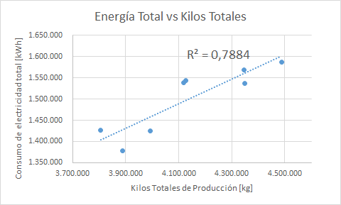

Nota. SENA (2022),

De la gráfica anterior se puede observar que el valor del coeficiente de determinación para el ejemplo es de 0,7884 con lo cual se puede afirmar que es una variable significativa en un grado medio, por lo tanto, se podría tomar los kilos totales de producción como una variable relevante. Cabe recordar que mientras más cercano a uno (1) sea el valor del coeficiente de determinación $R^{2}$, la variable se vuelve relevante en un grado mayor, y mientras el valor del coeficiente de determinación $R^{2}$ se acerca más a cero (0) la variable se convierte en irrelevante para el desempeño energético.

La importancia de la identificación de las variables relevantes es que por medio de ellas podremos construir varios de los indicadores de desempeño energético (IDEn) y adicionalmente dan una pauta para determinar de primera mano las variables a las que debo realizar controles operacionales para el sistema de gestión de la energía, debido a su influencia en el desempeño energético.

**Factores estáticos.**

Los factores estáticos son aquellos factores que impactan significativamente en el desempeño energético y no cambian su valor de forma rutinaria. Para la identificación de estos factores se puede utilizar el paso 1 de la metodología para la identificación de variables relevantes. Es importante identificar en la gráfica que en la mayoría del tiempo el valor de factor estático no cambie significativamente, pero en el periodo en que se presente una variación significativa, esta se refleje en el consumo de energía.

Cartas de diálogo

DI_CF016_1.4_a_Factores estáticos.

**1.5. Recopilación de datos**

Para cada indicador de desempeño energético (IDEn) y línea de base energética (LBEn) a implementar, la organización debe determinar cuáles son los datos que se requieren recolectar y cuáles son las capacidades actuales (medidores, registros y demás que se encuentran en la actualidad) para poder construir el IDEn y poder hacer medición y registro del mismo.

Slyders

DI_CF016_1.5_Recopilación de datos.

**1.6. Establecimiento de los IDEn**

Para el establecimiento de los IDEn se debe revisar la siguiente información:

* Resultados de la revisión energética.
* Caracterización de los usos y consumo de la energía.
* Identificación y caracterización de los usos significativos de la energía (USE).
* Objetivos y metas energéticas.
* Acciones de mejora para el desempeño energético.

Slyders

DI_CF016_1.6_Establecimiento de los IDEn.

**- Características específicas de los indicadores de desempeño energético (IDEn):**

|  |
| --- |
| La norma ISO 50001 establece los siguientes tipos de IDEn y los casos en donde se debería usar cada uno de la siguiente manera. Diríjase al **Anexo 3 - Tipos de IDEn según norma ISO 50001** |

**2. Determinación de las Líneas de Base Energéticas (LBEn)**

Una vez se han definido los indicadores de desempeño energético (IDEn) requeridos por la organización, se debe construir una línea de base energética para cada uno de ellos teniendo en cuenta un periodo de tiempo base adecuado.

Cartas de diálogo

DI_CF016_2_Determinación de las líneas de base energéticas (LBEn).

A continuación, se muestran los dos ejemplos de modelos más comúnmente utilizados:

Ejemplo 1:

En un edificio de oficinas ubicado en una ciudad de Colombia donde no se presentan estaciones climáticas acentuadas, y en el último año no se han realizado modificaciones o cambios tecnológicos en el edificio, la alta dirección de la empresa requiere de un IDEn que permita observar el desempeño energético del total del edificio.

El equipo de gestión de la energía decide determinar un IDEn de nivel organizacional y un IDEn de tipo Medida del valor energético, de la siguiente manera:

$${Energía Eléctrica Total (EET) = Consumo Mensual Electricidad [kWh/mes]}_{}$$

A pesar de que este IDEn no tiene en cuenta la influencia de las variables relevantes, es de gran utilidad para la dirección porque puede hacer de forma rápida sus cálculos de presupuesto anual requerido para el concepto de energía eléctrica. Para la toma de datos de este indicador, se cuenta con un medidor instalado en la frontera eléctrica del edificio que tiene la capacidad de ser consultado vía internet, de tal forma que no es necesario esperar a que la comercializadora envíe la factura de electricidad.

Para la construcción de la línea de base energética, se cuenta con el registro de las facturas de los últimos doce meses con la siguiente información:

**Tabla 2 Figura 3**

*Registro de facturación del último año Línea de base de IDEn – EET (energía eléctrica total)*

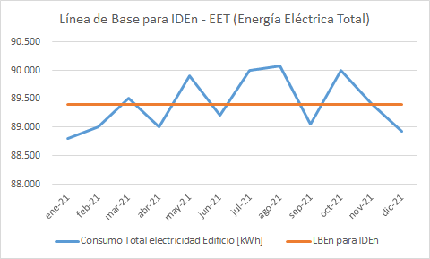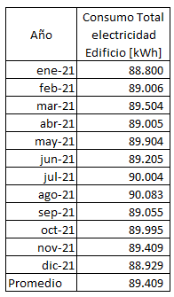 Nota. Sena (2022).

Nota. Sena (2022).

De acuerdo con la tabla y figura anterior, se puede definir como línea de base energética para el IDEn Energía Eléctrica Total (EET) el valor promedio del consumo de los últimos 12 meses correspondiente a 89.409 kWh. Opcionalmente, se puede tomar como línea de base el valor de consumo de cada mes, para que en la evaluación del indicador se compare con el mismo mes que se está evaluando.

Ejemplo 2. Línea de base energética univariable:

Volviendo al ejemplo de una planta de beneficio de aves en la cual se realizó una auditoría energética que concluye que uno de los consumos significativos es la energía eléctrica con un aporte del 80 % del total del consumo energético de la planta. En vista de lo anterior y ante los resultados presentados a la gerencia de la compañía por parte del tecnólogo en gestión eficiente de la energía, la alta dirección solicita que la definición de un indicador de desempeño energético (IDEn) para el consumo de electricidad total de la planta que tenga el alcance de nivel organizacional (es decir que el alcance es el total de la planta).

Durante el proceso de planificación ya se había determinado que los kilos totales de producción es una variable y se había obtenido un grado de correlación alto debido al valor del coeficiente de determinación de acuerdo con los siguientes datos y figura:

**Tabla 3 Figura 4**

*Energía total vs. kilos totales de producción Graficación energía total vs. kilos totales de producción*

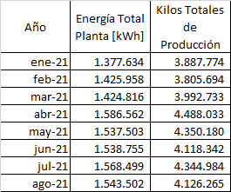

Nota. SENA (2022).

Debido a lo anterior, el equipo de gestión de la energía decide establecer un IDEn de tipo cociente de valores medidos, con alcance organizacional, denominado como $EP_{T}$ donde sea posible la creación de un modelo que

permita relacionar el consumo de energía total de la planta y la producción total en kilos mensuales.

Para la construcción de la línea de base energética (LBEn) para el IDEn determinado, se debe calcular la ecuación en el mismo gráfico XY donde se graficó la relación entre el consumo de energía y los kilos totales de producción. Esto se puede realizar mediante las mismas herramientas de la hoja de cálculo y se tiene como resultado lo siguiente:

**Figura 5**

*Ecuación de la graficación energía total vs. kilos totales de producción*

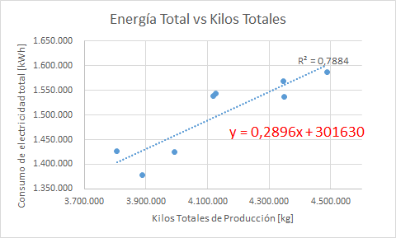

Nota. SENA (2022).

De acuerdo con los resultados anteriores, se puede obtener el valor de la línea de base energética para el consumo de electricidad del total de la planta de acuerdo con el nivel de producción a partir de la ecuación que resulta del análisis estadístico de la siguiente manera:

$$Energía = 0,2896 * Kilos totales de Producción [en kg] + 301.630 [kWh/mes]$$

Con esta ecuación es posible predecir el consumo de energía asociada a la producción para determinado mes. Cabe recordar que esta ecuación se ajusta al modelo debido a que se tiene un coeficiente de determinación $R^{2}$ con valor 0,7884 que indica una buena correlación de los datos. Para los casos donde $R^{2}$ se encuentra por debajo de 0,6 se recomienda verificar los datos o se debe buscar otro modelo que pueda representar a la línea de base energética, incluyendo más variables relevantes para los cálculos del modelo.

Aunque los dos métodos mostrados en los ejemplos anteriores son los más utilizados, también se pueden aplicar modelos con un grado de complejidad mayor, pero que resultan muy útiles para la determinación de las líneas de base energéticas.

|  |
| --- |
| **En el siguiente enlace** se encuentra la información realizada por Red Colombiana de Conocimiento en Eficiencia Energética - RECIEE (2019) donde se describe el método de ecuación multivariable cuando se requiere crear un modelo con dos o más variables relevantes y el método por producción equivalente.  Incluir enlace a documento 1_Modelos LBEn.pdf ubicado en la carpeta de material complementario. <https://drive.google.com/file/d/1IFRDBM8nEtgwbdzZPqylfpQ6bXFa_7d0/view?usp=sharing> |

**3. Utilización de los IDEn y las LBEn para la gestión de la energía**

El establecimiento de los indicadores de desempeño energético (IDEn) y las líneas de base energética (LBEn) es fundamental para el sistema de gestión de la energía, ya que a través de la comparación entre ellos es posible verificar el desempeño energético de la organización y determinar la efectividad de los planes de acción planteados para el SGEn.

Slyders

DI_CF016_3_Utilización de los IDEn y las LBEn para la gestión de la energía.

Ejemplo:

Para la misma planta de beneficio de aves vista en los anteriores casos de ejemplo, y en donde en el mes de septiembre del 2021 se realizaron varias inversiones en la compra y puesta en marcha de variadores de velocidad para tres motores eléctricos, se tiene que el valor del consumo de energía total de la planta y los kilos de producto para el mes de octubre de 2021 son los siguientes:

|  |  |
| --- | --- |
| Consumo de energía total de planta [kWh] | Kilos totales de productos [kg] |
| 1.450.988,0 | 4.015.250,0 |

El IDEn establecido por la compañía se denomina:

$$EP_{T}=\frac{Consumo de energía total de la planta [kWh]}{Kilos totales de producción [kg]}$$

* Para este caso el valor del IDEn para el mes de octubre de 2021 es
$$EP_{T}=\frac{1.450.988}{4.015.250}=0,3613 [kWh/kg]$$

* Ahora se debe determinar el valor de la LBEn con el fin de compararlo con el valor de $EP_{T}$. Para eso se debe calcular primero la energía que se habría consumido con el mismo nivel de producción del mes de octubre de 2021, antes de la ejecución del proyecto de mejora energética, utilizando la ecuación establecida para la determinación de la LBEn de la siguiente manera:

$$Energía = 0,2896 * Kilos totales de Producción octubre de 2021 + 301.630 [kWh/mes]$$

$$Energía = 0,2896 * 4.015.250 + 301.630 =1.464.446,4 [kWh/mes]$$

Por lo tanto

$$LBEn_{EP_{T}}=\frac{1.464.446,4}{4.015.250}=0,3647 [kWh/kg]$$

* Una vez obtenido el valor de la LBEn, se procede a realizar la diferencia de la siguiente manera:

$$Desempeño = EP_{t} - LBEn_{EP_{T}}= 0,3613 - 0,3647 = - 0,0034$$

Para este caso como el valor de $EP_{t}$ es menor que $LBEn_{EP_{T}}$ se puede afirmar que para el mes de Octubre del año 2021, se ha obtenido una mejora en el desempeño energético porque se ha consumido menos energía eléctrica por kilogramo de producto que la proyectada por la LBEn para esa misma cantidad de producción.

* **Cambio porcentual:** mediante este enfoque se calcula el porcentaje de variación entre el IDEn y la LBEn de la siguiente manera:

$$Desempeño_{cambio porcentual} =\frac{(IDEn - LBEn)}{LBEn}*100\%$$

Ejemplo:

Continuando con el caso anterior de la planta de beneficio, con este enfoque el desempeño energético se mide de la siguiente forma:

$$Desempeño =\frac{(0,3613 - 0,3647)}{0,3647}*100\% = -0,93 \%$$

Del valor anterior se puede afirmar que, el desempeño en este indicador mejoró un 0,93% al estar por debajo del valor de la LBEn en ese valor porcentual.

La ventaja de utilizar el enfoque del cambio porcentual es que se puede obtener de forma rápida el porcentaje de reducción o aumento de consumo total de energía para la evaluación del cumplimiento de las metas y objetivos energéticos asociados al IDEn. Es decir, para el caso del ejemplo, como el valor del desempeño tiene signo negativo, se entiende que existe una disminución de consumo y si se desea calcular el ahorro obtenido con respecto a la línea de base energética se puede calcular de la siguiente manera:

$$Resultado energético = Desempeño [\%] * Energía calculada a través de la línea de base energética$$

Para el caso del ejemplo, se obtiene:

$$Resultado energético = - (0,93/100) *1.464.446,4 [kWh] =-13.619,35 [kWh/mes]$$

El anterior resultado indica que, durante el mes de octubre de 2021, se han obtenido ahorros de 13.619,35 kWh al mes, debido a la implementación de la puesta en marcha de los variadores de velocidad.

* **Razón actual:** mediante este enfoque se calcula el desempeño energético en función de la siguiente relación:

$$Desempeño_{razón actual} =\frac{IDEn}{LBEn}$$

Para el mismo ejemplo anterior, el desempeño se calcula de la siguiente manera:

$$Desempeño_{razón actual} =\frac{0,3613}{0,3647}= 0,9906$$

El anterior resultado se puede interpretar como una mejora del desempeño energético en términos del valor de la línea de base.

**3.1. Seguimiento de planes, objetivos y metas energéticas**

El seguimiento al cumplimiento de los objetivos, metas energéticas y planes de acción para alcanzarlos, son muy importantes para el Sistema de Gestión de la Energía ya que permiten a la organización demostrar a través de resultados, el cumplimiento de la política energética establecida.

La comparación entre los IDEn y las LBEn permiten evaluar cuantitativamente la efectividad de los planes de acción, metas u objetivos energéticos. En la siguiente tabla se puede visualizar el uso del IDEn definido como kWh/m3 con límite equipo y tipo cociente de valores medidos, como medida de la evaluación del desempeño de los planes de acción, la meta y el objetivo energético descrito.

|  |
| --- |
| Podrá consultar un ejemplo del uso de IDEn según la evaluación de desempeño en el: **Anexo 4 - Ejemplo de uso del IDEn según evaluación de desempeño** |

De la tabla que se encuentra en el anexo anterior, se puede afirmar que la forma hacer el seguimiento y evaluar el cumplimiento de la meta energética de reducción del 30 % en el consumo de electricidad en el uso de bombeo de agua, se debe calcular el IDEn para el cuarto de bombeo agua [kWh/m3] y compararlo con la línea de base energética la cual se debe establecer con los datos históricos de las mediciones de las bombas de agua antes de la ejecución de los planes de acción 1.1 y 1.2. Del resultado de la comparación utilizando el enfoque de cambio porcentual, es posible determinar si la meta energética se cumple o si se requiere hacer más controles operacionales para que se pueda cumplir.

|  |
| --- |
| En el siguiente material complementario realizado por Red Colombiana de Conocimiento en Eficiencia Energética - RECIEE (2019) se pueden observar dos estudios de caso con datos reales donde se utilizan los IDEn y las LBEn para la evaluación del desempeño energético.  Incluir enlace a documento 2_Estudios de Caso SGEn.pdf ubicado en la carpeta de material complementario.  <https://drive.google.com/file/d/1B42caI0LecA5WVN4am2QjIdw48PqBHNL/view?usp=sharing> |

**3.2. Mantenimiento y ajuste de los IDEn y las LBEn**

Observe el siguiente recurso el cual le dará información detallada acerca del mantenimiento y ajuste de los IDEn y las LBEn.

Slyders

DI_CF016_3.3_Mantenimiento y ajuste de los IDEn y las LBEn.

**4. Reporte del desempeño energético y del SGEn**.

Los reportes del desempeño energético y del sistema de gestión de la energía (SGEn) permiten comunicar de forma efectiva el comportamiento energético de la organización e identificar el nivel de cumplimiento de los objetivos y metas energéticas. Dentro del SGEn la organización puede definir y utilizar diversos tipos de métodos de seguimiento y presentación de informes, sin embargo, los más utilizados son los siguientes:

* + **Reporte diario del desempeño energético**:

Para organizaciones, principalmente del sector industrial, donde los niveles de producción y el valor de las variables relevantes cambian de forma continua, generalmente se utiliza un reporte diario de los indicadores de desempeño energético con el fin de identificar desviaciones que se puedan corregir de manera rápida por los encargados del proceso. El tipo de usuarios para este tipo de reportes diarios son las personas que trabajan en las áreas de operación, mantenimiento y producción. En la práctica, muchas empresas recurren a pantallas digitales distribuidas por sectores de la empresa o a tableros físicos donde se imprimen los resultados diariamente. En la siguiente figura se muestra un ejemplo de reporte diario del desempeño energético, en la cual se muestra el cumplimiento diario de las metas y el acumulado del mes en valores porcentuales, su equivalente a valor monetario y emisiones de gases de efecto invernadero (GEI). Adicionalmente, se muestra el desempeño de cuatro usos de la energía en color verde los que tienen un desempeño adecuado y en color rojo los que tienen un desempeño a mejorar.

En el siguiente anexo, se muestra un ejemplo de reporte diario del desempeño energético, en la cual se muestra el cumplimiento diario de las metas y el acumulado del mes en valores porcentuales, su equivalente a valor monetario y emisiones de gases de efecto invernadero (GEI). Adicionalmente se muestra el desempeño de cuatro usos de la energía en color verde los que tienen un desempeño adecuado y en color rojo los que tienen un desempeño a mejorar.

|  |
| --- |
| Podrá consultar un ejemplo de reporte diario del desempeño energético en el: **Anexo 5 - Ejemplo de reporte diario de desempeño energético** |

* **Reporte semanal/ quincenal / mensual del desempeño energético**:

Para las organizaciones del sector comercial o de oficinas, normalmente no se utiliza el reporte diario debido a que sus variables relevantes no varían de forma significativa de un día a otro, por lo cual se prefiere que el periodo de reporte sea semanal, quincenal o mensual. Este tipo de reportes es muy utilizado por los coordinadores de las áreas de los usos significativos de la energía como centros de datos, iluminación, aire acondicionado, equipos de ofimática, ascensores, entre otros. Lo anterior no quiere decir que solo está limitado a este tipo de usuarios, ya que también en el sector industrial son utilizados en los niveles que reportan a la alta dirección.

En la siguiente figura se presenta un ejemplo de reporte de desempeño energético de tipo mensual para un edificio de oficinas.

**Figura 6**

*Indicadores de desempeño energético*

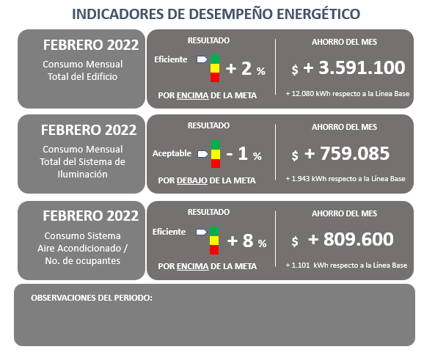

Nota. SENA (2022).

* **Reporte anual del desempeño energético:**

Este tipo de reportes es muy utilizado por la alta dirección, ya que por lo general la evaluación del cumplimiento de los objetivos a este nivel se realiza en períodos anuales. Por lo tanto, este tipo de informes son muy útiles para:

* La evaluación por parte del equipo de gestión de la energía del desempeño energético anual de la organización.
* La determinación de cambios en las líneas de base energéticas.
* La consolidación de la información de entrada para la ejecución de la revisión por la dirección que comprenden como mínimo: el nivel o grado de cumplimiento de cada uno de los objetivos y las metas energéticas, el resultado del desempeño energético y los resultados de las mejoras en el desempeño energético implementadas, los resultados del seguimiento y medición de los IDEn, y los USE, el estado de cada uno de los planes de acción determinados dentro del SGEn, las barreras, inconvenientes y situaciones a solucionar presentadas durante la implementación y operación del SGEn, entre otras.
* A través de un año se pueden presentar diversas situaciones en la organización respecto al comportamiento del desempeño energético, sin embargo, en este tipo de reportes se pretende que la información sea lo más resumida posible y se prefiere la representación gráfica.

En la siguiente figura se muestra la tendencia de comportamiento para una organización:

**Figura 7**

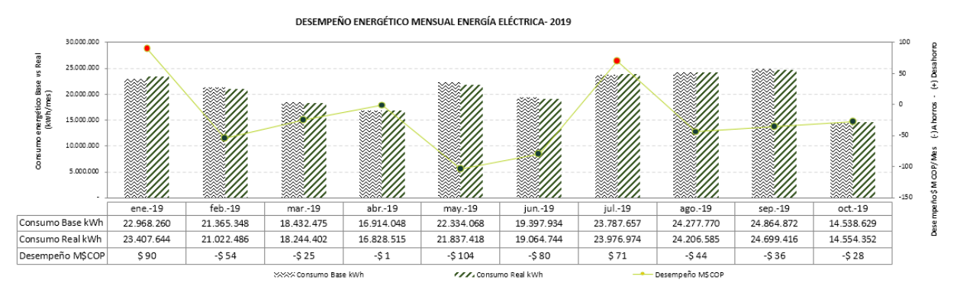*Tendencia de comportamiento para la organización*

Nota. Adaptado de Red Colombiana de Conocimiento en Eficiencia Energética - RECIEE (2019).

* **Reporte de auditoría interna al SGEn:**

El objetivo principal de las auditorías internas es determinar el nivel de cumplimiento y desempeño del SGEn, y evidenciar de una manera imparcial y objetiva su efectividad frente a los objetivos y metas energéticas planteadas por la organización. Como uno de los resultados de la auditoría interna se debe realizar un informe que contiene como mínimo la siguiente información:

* Objetivos de la auditoría.
* Alcance de la auditoría.
* Identificación de la organización a auditar.
* Identidad del equipo auditor.
* Fechas y ubicaciones en donde se realizaron las actividades de la auditoría.
* Criterios de la auditoría.
* Hallazgos de la auditoría y las evidencias que los soportan.
* Identificación de oportunidades de mejora en el SGEn.
* Identificación de fortalezas de la organización frente al SGEn.
* Registro de las No conformidades.
* Conclusiones de la auditoría.
* **Reporte de comportamiento energético:**

Los reportes de comportamiento energético son informes mediante los cuales la organización decide realizar un diagnóstico del comportamiento energético de sus procesos, sistemas o equipos. Este tipo de reportes requiere en ocasiones en donde se necesita un análisis detallado que permita brindar un panorama de la situación energética particular.

|  |
| --- |
| En el siguiente enlace se puede observar el reporte técnico de un cine en donde se caracteriza el comportamiento energético y se informan algunas de las oportunidades de ahorro: Incluir enlace a documento 3_Reporte Diagnostico.pdf ubicado en la carpeta de material complementario. <https://drive.google.com/file/d/1B42caI0LecA5WVN4am2QjIdw48PqBHNL/view?usp=sharing> |

* **Registro de cumplimiento de requisitos legales y otros requisitos:**

En lo posible, se debe utilizar el resultado de la evaluación del comportamiento de los indicadores de desempeño energético como medida para determinar el cumplimiento de los requisitos legales. Aunque la evaluación del cumplimiento de requisitos legales no requiere de un análisis exhaustivo ya que la naturaleza del resultado es el cumplimiento o incumplimiento del requisito, en algunos casos resulta útil referenciar el IDEn asociado.

Ejemplo:

Una de las sedes del Ministerio de Minas y Energía ubicadas en la ciudad de Bogotá, tiene implementado su sistema de gestión de la energía, a través del cual se ha identificado uno de los requisitos legales que debe cumplir por pertenecer al sector público:

|  |
| --- |
| Podrá consultar un ejemplo de la matriz de requisitos legales y otros requisitos exigidos por el Ministerio de Minas y Energía, en el: **Anexo 6 - Matriz de requisitos legales y otros requisitos del Ministerio de Minas y Energía** |

Como se puede observar en la matriz de requisitos legales, la forma para determinar el cumplimiento del requisito es a través del valor del IDEn Consumo Total Edificio [kWh]. A partir de lo anterior, en el momento de la evaluación del cumplimiento de requisitos legales y otros requisitos se puede presentar el siguiente registro determinado por el sistema de gestión de la organización:

|  |
| --- |
| Podrá consultar un ejemplo del registro establecido por el sistema de la organización, en el: **Anexo 7 - Registro de seguimiento y evaluación del cumplimiento de requisitos legales y otros requisitos** |

1. **SINTESIS**

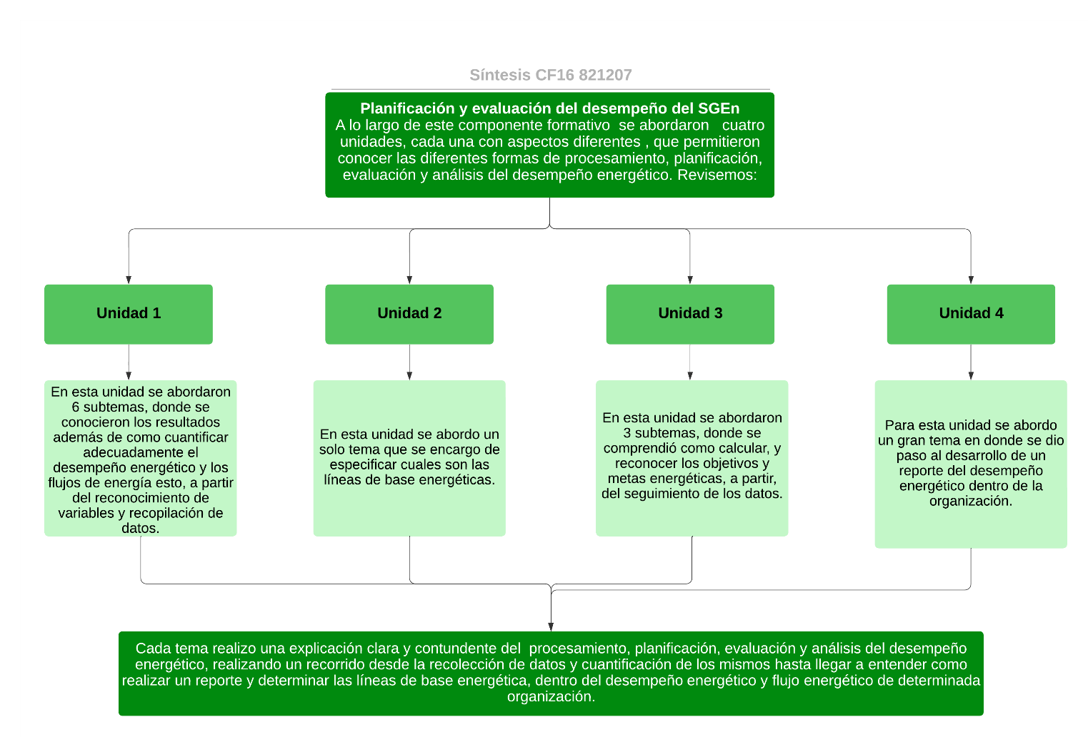

1. **ACTIVIDADES DIDÁCTICAS (OPCIONALES SI SON SUGERIDAS)**

|  |  |
| --- | --- |
| DESCRIPCIÓN DE ACTIVIDAD DIDÁCTICA | |
| Nombre de la Actividad | Actividad de profundización |
| Objetivo de la actividad | Integrar los sistemas energéticos desde la fuente hasta el uso útil de la energía, teniendo en cuenta los compromisos ambientales y la participación en el mercado energético. |
| Tipo de actividad sugerida | Arrastrar y soltar |
| Archivo de la actividad  (Anexo donde se describe la actividad propuesta) | CF16/ anexos/ ActividaddeProfundizacion.pptx |

1. **MATERIAL COMPLEMENTARIO:**

|  |  |  |  |
| --- | --- | --- | --- |
| Tema | Referencia APA del Material | Tipo de material  (Video, capítulo de libro, artículo, otro) | Enlace del Recurso o  Archivo del documento o material |
| 2. Determinación de la Línea de Base Energética | Red Colombiana de Conocimiento en Eficiencia Energética - RECIEE. (2019). Implementación de un Sistema de Gestión de la Energía - Guía con base en la norma ISO 50001:2018. Segunda edición. <https://www1.upme.gov.co/DemandaEnergetica/EEIColombia/Guia_estructura_ISO50001.pdf> | Documento en formato pdf. | <https://www1.upme.gov.co/DemandaEnergetica/EEIColombia/Guia_estructura_ISO50001.pdf> |
| 3.1. Seguimiento de planes, objetivos y metas energéticas. | Red Colombiana de Conocimiento en Eficiencia Energética - RECIEE. (2019). Implementación de un Sistema de Gestión de la Energía - Guía con base en la norma ISO 50001:2018. <https://www1.upme.gov.co/DemandaEnergetica/EEIColombia/Guia_estructura_ISO50001.pdf> | Documento en formato pdf. | <https://www1.upme.gov.co/DemandaEnergetica/EEIColombia/Guia_estructura_ISO50001.pdf> |
| 4. Reporte del desempeño energético y del SGEn | SENA (2022). Reporte del desempeño energético y del SGEn / Reporte de comportamiento energético. | Documento en formato pdf. | Anexos. |

1. **GLOSARIO:**

|  |  |
| --- | --- |
| TÉRMINO | SIGNIFICADO |
| Consumo de energía | Cantidad de energía utilizada. |
| Factor estático | Factor identificado que no cambia rutinariamente e impacta el desempeño energético. |
| Matriz de consumos energéticos | Es una tabla con datos y gráficos que permite a la organización identificar de forma rápida los recursos energéticos que utiliza, y el consumo de energía total por cada energético. También resulta útil realizar una tabla de costos energéticos donde se visualice el peso porcentual de cada energético en los costos totales. |
| Variable relevante | Factor cuantificable que cambia rutinariamente e impacta el desempeño energético. |

1. **REFERENCIAS BIBLIOGRÁFICAS:**

Instituto Colombiano de Normas Técnicas y Certificación. (2017). Guía Técnica Colombiana. Sistemas de gestión de la energía. Medición del desempeño energético usando líneas de base energética (LBE) e indicadores de desempeño energético (IDE). Principios generales y lineamientos. (GTC-ISO 50006:2017).

Instituto Colombiano de Normas Técnicas y Certificación. (2019). Norma Técnica Colombiana. Sistemas de gestión de la energía. Requisitos con orientación para su uso. (NTC-ISO 50001:2019).

Red Colombiana de Conocimiento en Eficiencia Energética - RECIEE. (2019). Implementación de un Sistema de Gestión de la Energía - Guía con base en la norma ISO 50001:2018. Segunda edición. <https://www1.upme.gov.co/DemandaEnergetica/EEIColombia/Guia_estructura_ISO50001.pdf>

1. **CONTROL DEL DOCUMENTO**

|  |  |  |  |  |
| --- | --- | --- | --- | --- |
|  | Nombre | Cargo | Dependencia  *(Para el SENA indicar Regional y Centro de Formación)* | Fecha |
| Autor (es) | Marlon Augusto Villamizar Morales | Experto Técnico | Global Green Growth Institute (GGGI) | Octubre de 2021 |
| [Leidy Carolina Arias Aguirre](mailto:leidyc.arias@misena.edu.co) | Diseñadora instruccional | Centro de diseño y metrología | Noviembre de 2021 |
| Carolina Coca Salazar | Revisora Metodológica y Pedagógica | Regional Distrito Capital- Centro de Diseño y Metrología | Diciembre de 2021 |
| Rafael Neftalí Lizcano Reyes | Responsable Equipo Desarrollo Curricular | Regional Santander - Centro Industrial del Diseño y la Manufactura | Junio de 2022 |
| Jhon Jairo Rodríguez Pérez | Corrector de estilo | Regional Distrito Capital - Centro de Diseño y Metrología | Junio de 2022 |
| Juan Gilberto Giraldo Cortés | Diseñador instruccional | Regional Tolima – Centro de Comercio y Servicios | Junio de 2023 |
| María Inés Machado López | Metodóloga | Regional Tolima – Centro de Comercio y Servicios | Junio de 2023 |

1. **CONTROL DE CAMBIOS**

**(Diligenciar únicamente si realiza ajustes a la Unidad Temática)**

|  |  |  |  |  |  |
| --- | --- | --- | --- | --- | --- |
|  | Nombre | Cargo | Dependencia | Fecha | Razón del Cambio |
| Autor (es) |  |  |  |  |  |